|  |  |
| --- | --- |
| Gerb-BMSTU_01 | **Министерство науки и высшего образования Российской Федерации**  **Федеральное государственное бюджетное образовательное учреждение**  **высшего образования**  **«Московский государственный технический университет**  **имени Н.Э. Баумана**  **(национальный исследовательский университет)»**  **(МГТУ им. Н.Э. Баумана)** |

ФАКУЛЬТЕТ **Информатика и системы управления**

КАФЕДРА **Компьютерные системы и сети (ИУ6)**

НАПРАВЛЕНИЕ ПОДГОТОВКИ **09.04.01 Информатика и вычислительная техника**

МАГИСТЕРСКАЯ ПРОГРАММА **09.04.01/05 Современные интеллектуальные**

**программно-аппаратные комплексы.**

**Отчет**

**по лабораторной работе № 3**

**Вариант № 8**

**Дисциплина:** Интеллектуальные технологии и системы

|  |  |  |  |  |
| --- | --- | --- | --- | --- |
| Студент | ИУ6-11М |  |  | И.С. Марчук |
|  | (Группа) |  | (Подпись, дата) | (И.О. Фамилия) |
|  |  |  |  |  |
| Преподаватель |  |  |  | Е.К. Пугачев |
|  |  |  | (Подпись, дата) | (И.О. Фамилия) |

Москва, 2023

**Задание: Задание 1. Тема 3**

Диагностическая интерактивная экспертная система проверки работоспособности модуля стабилизации. Основными входными фактами (данными) являются величины напряжений в контрольных точках.

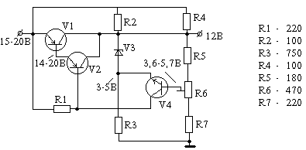

Рисунок 1 – Принципиальная схема модуля стабилизации

**Проведение логической декомпозиции**

Я выделил ряд основных способов обнаружения неисправностей.

* неисправность транзистора;
* неисправность диода;
* неисправность резистора;
* повреждение соединительных дорожек;
* отклонение напряжения в контрольных точках.

По ним мною была составлена схема логической декомпозиции.



Рисунок 2 – Схема логической декомпозиции

Для обнаружения неисправности требуется произвести измерения на неисправном устройстве при помощи мультиметра и внести полученные результаты в программу. На основе этих данных система выдаст заключение о состоянии устройства – исправное/неисправное, а также укажет на местоположение неисправности.

При исправности транзисторов, диодов и резисторов, система предлагает проверить неисправности соединительных линий или напряжение в контрольных точках, и дает рекомендации для проверки данной гипотезы. Пользователь получит следующее сообщение в качестве рекомендации: «Произведена проверка всех элементов данного устройства. Возможно, неисправность связана с соединительными линиями между этими элементами. Для проверки этой гипотезы «прозвоните» линии устройства, которые предположительно разорваны или имеют визуальные дефекты».

Система оснащена базой данных, содержащей характеристики исправных элементов и стандартные значения для контрольных точек. Контрольные точки выбираются для диагностируемого устройства и могут быть внесены в систему. Также возможно добавление и удаление информации о характеристиках элементов.

Стратегия поиска в ширину показывает, что обход дерева происходит в ширину. Вначале проводится диагностика транзисторов, диодов и резисторов, затем проверка контрольных точек или соединительных линий. Если неисправности не обнаружены, предполагается возможный разрыв соединительных линий, и дается рекомендация для проверки этой гипотезы.

В общем виде продукционная система и МЛВ представляется в виде кортежа:

𝑆 = 𝐹, 𝑅, 𝐼, где

𝐹 – факты, 𝑅 – правила, 𝐼 – интерпретатор.

Далее будет проводиться описание фактов F продукционной модели.

Таблица 1 – Факты F продукционной модели

|  |  |  |
| --- | --- | --- |
| Семантическая единица на естественном языке | Формализуемый предикат | Предикат в Visual Prolog |
| Напряжение | Напряжение (количественное значение) | voltage(10) |
| Сопротивление | Сопротивление (количественное значение) | resist(100) |

Если 𝑅 𝑖𝑠 <𝑖, 𝑄, 𝑃, 𝐴 → 𝐵, 𝑁>, то в данной модели у правила будет номер 𝑖, 𝑃 – это проверка, что пользователь факты, существующие в БЗ, которые исследуются в ядре продукций, 𝑁 можно принять за вывод неисправности определенного компонента на экран пользователя, а 𝐴 → 𝐵, ядро продукции. 𝑄 в конкретной ситуации не используется.

Примеры использования правила 𝑅, для экспертной системы по диагностике модуля стабилизации:

* Если «есть видимые повреждения» или «прозвонка мультиметром показывает обрыв» или «неноминальное сопротивление» или «есть короткое замыкание», то «транзистор не исправен»;
* Если «есть видимые повреждения» или «прозвонка мультиметром показывает обрыв» или «есть короткое замыкание», то «диод не исправен»;
* Если «есть видимые повреждения» или «прозвонка мультиметром показывает обрыв» или «неноминальное сопротивление», то «резистор не исправен»;
* Если «есть видимые повреждения» или «прозвонка мультиметром показывает обрыв», то «соединительная дорожка не исправна»;
* Если «отклонения значений напряжения в контрольных точках», то «неисправности в контрольных точках».

Интерпретатор представляется как:

𝐼 = (𝑉, 𝑀, 𝐶, 𝑊), где

𝑉 – процесс выбора из множества F и R активных фактов и правил;

𝑀 – процесс сопоставления;

𝐶 – процесс разрешения конфликтов;

𝑊 – процесс выполнения выбранного означенного правила (действия).

Процесс 𝑉 представлен в виде диалога с системой, которая автоматически задает вопросы о возможных неисправностях в диагностируемом устройстве, например, запросы вида «Измерьте напряжение в точке 1» или «Измерьте сопротивление на резисторе R1». Таким образом, система получает активные данные от пользователя, которые активируют заранее определенные правила в системе.

Процесс 𝑀 включает в себя сопоставление введенных числовых значений напряжения и сопротивления с имеющимися данными в базе программы. Значения в системе представляют собой нормы для каждого конкретного элемента устройства (транзистора, резистора, контрольной точки, соединительной точки) с учетом погрешности. Эти данные извлекаются из маркировки элементов, и система предусматривает возможность добавления, редактирования и удаления фактов в базе.

В реализации процесса 𝐶 данная система не требует вмешательства пользователя, поскольку она автоматически контролирует диалог, не позволяя вводить неверные данные. Процесс 𝑊 запускается после ввода каждой группы значений в программу – информации о контрольных точках, данных о транзисторах, фактического сопротивления резистора. Если хотя бы в одной из групп обнаруживается неисправность, следующая группа не проверяется, и система выдает результат диагностики.

На рисунке 3 представлена модель знаний для разрабатываемой ЭС.



Рисунок 3 – Модель знаний ЭС для диагностики модуля стабилизации

Схема МЛВ экспертной системы для диагностики модуля стабилизации (рисунок 4).

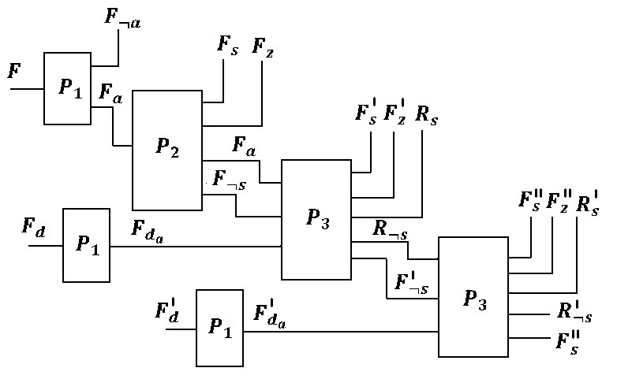

Рисунок 4 – Схема МЛВ экспертной системы диагностики модуля стабилизации

𝐹, 𝐹a, 𝐹¬a – исходные, активные и неактивные факты;

𝐹S, 𝐹¬S – факты, которые сработали и не сработали;

𝐹Z, 𝐹d – факты заключения и дополнительные факты;

𝐹da – активные дополнительные факты;

𝑅a – активные правила;

𝑅S, 𝑅¬S – правила, которые сработали и не сработали;

𝑃1 – процесс определения активных фактов;

𝑃2 – процесс определения активных правил и формирование заключений 1-го уровня;

𝑃3 – процесс формирования заключений 2-го уровня с возможностью дополнительных итераций.

Алгоритм для диагностики модуля стабилизации:

1. Осмотреть РЭ устройства на наличие обугленных элементов, тёмных пятен. Проверить, нет ли запаха гари;
2. Проверить отсутствие короткого замыкания на элементах схемы, на входе и выходе схемы;
3. подключить устройство к питанию, которое предусмотренно для данного устройства. Снова проверить наличие запаха горелой изоляции;
4. Проверить напряжение в контрольных точках;
5. Внести в экспертную программу результаты работы устройства с нагрузкой: «Работа нормальная», «Устройство выключается через несколько секунд», «Устройство не включается»;
6. Проверить напряжение на разъёмах питания, идущих на плату устройства;
7. Чтобы проверить PNP транзистор необходимо прикоснуться черным щупом к «базе», а красным щупом к контактам эмиттера и коллектора (в соответствии со схемой транзистора). При этом переходы транзистора должны сработать и открыться, а на экране мультиметра отобразится порядка 500-800 мВ. И наоборот, если к базе транзистора подключить красный щуп, а эмиттер и коллектор проверять черным щупом, то переходы транзистора будут закрыты.
8. Если в ходе осмотра были выявлены почерневшие резисторы, то их необходимо проверить в режиме омметра на предмет соответствия заявленным характеристикам;
9. в случае обнаружения резисторов с несоответствующей номинальному значению характеристикой сопротивления, их следует заменить в соответствии с нужными номиналами;
10. Для проверки диода, необходимо выпаять одну ножку диода из печатной платы и прозвонить его. Вызваниваем p-n переход, тогда мультиметр покажет значения в диапазоне от 150 до 700. При измерении в обратном направлении единица. Если мультиметр не показал значения, значит диод в обрыве и его необходимо заменить;
11. Если диагностика радиоэлементов не выявила проблем, то следует провести осмотр соединяющих дорожек, а также «прозвонить» их.

**Заключение**

В ходе выполнения лабораторной работы была спроектирована экспертная система принятия решений. Произведена логическая декомпозиция устройства из задания, проведена развертка логической структуры, а также построены модели логической декомпозиции и знаний. В качестве выбранной модели для созданных систем была выбрана и подробно описана продукционная модель. Подробно рассмотрен механизм логического вывода и его интерпретатор.